中证系列指数调整调研报告

目录

一、 中证指数公司和中证系列指数 2
二、中证500指数和沪深300指数 3
2.1 沪深300指数编制规则 3
2.2 中证500指数编制规则 3
2.3 沪深300指数调整规则 4
2.4 中证500规则调整规则 4
2.5 沪深300和中证500规则联动 5
三、2024年5月预测结果 6
3.1 券商研报结果 6
3.2 券商复现总结 7
四、2025年5月预测结果 8
4.1 个人复现流程和代码讲解 8
4.2 最终方法总结 14
五、附录 15
5.1原始代码 15

中证指数公司和中证系列指数
中证指数公司是由沪深证券交易所共同出资创立的金融市场信息提供商。用以发布关于中国资本市场上所有相关指数，典型代表有，上证50，沪深300，中证500等各种指数。
而中证系列指数针对的是中国证券市场指数，选择其中具有代表性的指数，以日均流通市值为最终排序进行加权组合。
本篇报告将集中在对中证系列指数中的沪深300和中证500的每期指数调整进行编制规则解读和规律总结，进而形成一套行之有效的方法论，从而对未来指数调整进行预测。

二、中证500指数和沪深300指数

2.1 沪深300指数编制规则
由中证指数公司2023年发布的沪深300指数编制规则可知，沪深300指数编制规则是最基础的编制规则，后续所衍生的中证200、500、800等指数所采用的编制规则都是从沪深300编制规则延续。其中，重点内容在于对样本空间的的确定上。
依据编制规则，沪深300指数样本空间方式和筛选方法原文如下：
样本空间
指数样本空间由同时满足以下条件的非ST、*ST沪深A股和红 筹企业发行的存托凭证组成： ◻
科创板证券、创业板证券：上市时间超过一年。 ◻
其他证券：上市时间超过一个季度，除非该证券自上市以 来日均总市值排在前30位。
选样方法
沪深300指数样本是按照以下方法选择经营状况良好、无违法违 规事件、财务报告无重大问题、证券价格无明显异常波动或市场操纵 的公司：
对样本空间内证券按照过去一年的日均成交金额由高到低排名，剔除排名后50%的证券；
对样本空间内剩余证券，按照过去一年的日均总市值由高到低排名，选取前300名的证券作为指数样本。
值得注意的是依据规则，首先需要剔除财务表现出现重大亏损、证券价格出现异常波动以及违法违规事件的证券公司于样本空间外。但由于证券数量庞大，很难提前对证券进行处理，故而讲上述剔除规则放在最后，在最终样本空间压缩到最小程度后进行执行。在本篇报告中，将依据三表一注的形式，通过加入数据指标：资产负债率，净利润、最新季度净利润增长率、经营性现金流用于表明证券财务情况。
在编制规则中，所出现的核心数据指标为：日均总市值和日均成交金额。

2.2 中证500指数编制规则
中证500指数编制规则依据沪深300指数编制规则为基础，进行了部分改编，其确定样本空间方式和沪深300指数编制规则完全一致，而筛选方法略有不同，原文如下：
第一步：在样本空间中剔除沪深300指数样本以及过去一年日均总市值排名前300的证券；
第二步：对样本空间内剩余证券按照过去一年日均成交金额由高到低排名，剔除排名后20%的证券；
第三步：将剩余证券按照过去一年日均总市值由高到低进行排名，选取排名前500的证券作为指数样本。
对比沪深300指数编制规则，可以得知，其最主要调整是针对于样本空间中沪深300指数的剔除，强调了沪深300指数和中证500指数之间的互斥性。同时，中证500对于流动性的强调并没有沪深300明显，在第二步对流动性的筛选中，削弱了流动性的筛选条件。

2.3 沪深300指数调整规则
调整规则是针对指数每半年一次的定期调整所制定的规则。依据编制规则方案，其审核时间为“一般在每年5月和11月的下旬审核沪深300指数样本，样本调 整实施时间分别为每年6月和12月的第二个星期五的下一交易日。”；而审核参考依据为“每年5月份审核样本时，参考依据主要是上一年度5月1日至审核年度4月30日（期间新上市证券为上市第六个交易日以来）的交易数据及财务数据；每年11月份审核样本时，参考依据主要是上一年度11月1日至审核年度10月31日（期间新上市证券为上市第六 个交易日以来）的交易数据及财务数据”
依据规则，每次调整的数量不超过百分之十，即不超过30个。
在半年的时间内，旧样本空间中存在证券ST、退市等情况，同样在选样排名里，旧样本也有可能不符合排名而调出指数。故而样本空间和样本空间内的指数排名都需要重新执行经过对沪深300的调整规则总结，将调整规则框架总结为如下结构：
调整规则 = 样本空间重置 + 选样方法重拍 + 缓冲规则调整 + 备选名单
其中，缓冲规则为调整规则中的核心重点，在本章节仅对缓冲规则进行解读，在后续对指数调整结果的预测和复现中，将会重新定义缓冲规则边界。
其缓冲规则原文如下：
老样本成交金额缓冲区规则
如果沪深300指数老样本日均成交金额在样本空间中排名前 60%，则参与下一步日均总市值的排名。
缓冲区规则
为有效降低指数样本周转率，沪深300指数样本定期调整时采用 缓冲区规则，排名在前240名的候选新样本优先进入指数，排名在前 360 名的老样本优先保留
缓冲规则针对选样方法中的流动性和日均总市值，对于沪深300的老样本，不仅可以放低流动性进入门槛，还可以放低日均总市值排名下的调出优先级。总结来看，缓冲规则是针对降低指数样本的周转率而设计的一套规则，其逻辑可以总结为“对老样本更加宽容、对新样本更加严格”。
而在缓冲规则之外，同样存在备选名单（15个）对异常证券调出情况进行快速填补。在规则方案中，并未提到备选名单具体编制规则。但是在后续实践中发现，备选名单存在和中证500互斥的现象，大多中证500调出名单和备选名单重合，但这种互斥的现象并不在任何情况下成立。

2.4 中证500规则调整规则
中证500指数样本每半年调整一次，样本调整实施时间分别为每年6月和12月的第二个星期五的下一交易日。每次调整的样本比例一般不超过10%。
定期调整设置缓冲区，日均成交金额排名在样本空间的剩余证券（剔除沪深300指数样本及过去一年日均总市值排名前300名的证券后）前90%的老样本可参与下一步日均总市值排名；日均总市值排名在400名之前的新样本优先进入，排名在600名之前的老样本优先保留。定期调整时设置备选名单，备选名单中证券数量一般为指数样本数量的5%。
总结为缓冲区规则简析：新样本需要表现得更加优秀（500->400），而老样本允许排名容错（500->600)。
调整排名规则简析：老样本前90%自动进入第二轮日均总市值排名，不管是否符合第一轮筛选条件。
对比沪深300调整规则，其变化的点在于中证500指数对于流动性的要求更加的宽容，而值得注意的是，样本空间已经排除了沪深300指数和日均总市值前300名证券的并集。
但是值得注意的是，在缓冲规则中，对于老样本进入到日均总市值前300名的这一情况，需要重新纳入样本空间中，

2.5 沪深300和中证500规则联动
沪深300和中证500的缓冲规则是影响最终预测结果的最重要的部分，而更复杂的是沪深300的缓冲规则会影响中证500的样本空间大小。而二者缓冲规则存在联动，一般来讲，往往是沪深300的规则会影响中证500调入调出证券，故而，在进行对中证500的调入跳出名单预测时，需要先对沪深300的调入调出以及备选名单进行预测。
依据编制规则和调整规则，中证500的样本空间第一步需要排除沪深300以及市值排名前300的证券。而沪深300存在调出名单和调入名单，样本空间应该加入调出名单内的沪深300证券并且减去调入名单内的证券。在实际操作中，样本空间的筛选可以放在最后一步执行。
沪深300备选名单和中证500调出调入名单也会存在一定的联动影响。对于新样本，当被沪深300备选名单纳入后，中证500调入名单就需要将其纳入调入名单的优先级置后；而对于中证500老样本，当被沪深300备选名单纳入后。中证500调出名单就需要考虑将老样本纳入名单
总结来讲，对中证500的调入调出名单预测，沪深300的调入调出以及备选名单的预测是不可或缺的，并且后者预测结果的精准度将极大影响前者预测结果的精准度。二者联动关系可以由如下框架概括：
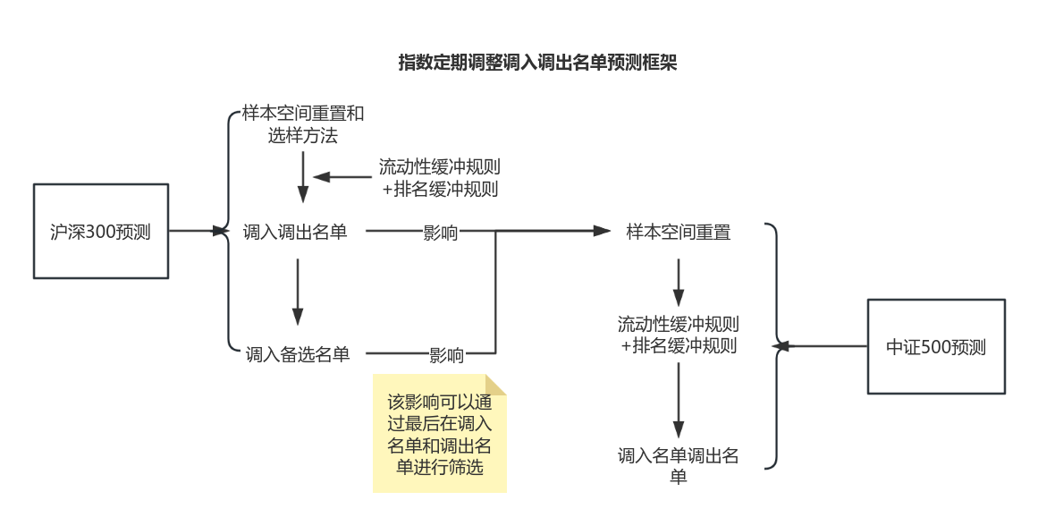
图 1 预测框架

三、2024年5月预测结果

3.1 券商研报结果
2024年5月31日，对中证500指数以及其他指数进行调整，其中中证500指数更换样本50只，调整比例为10%。
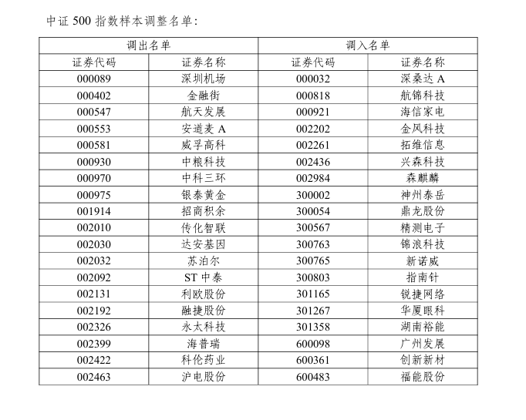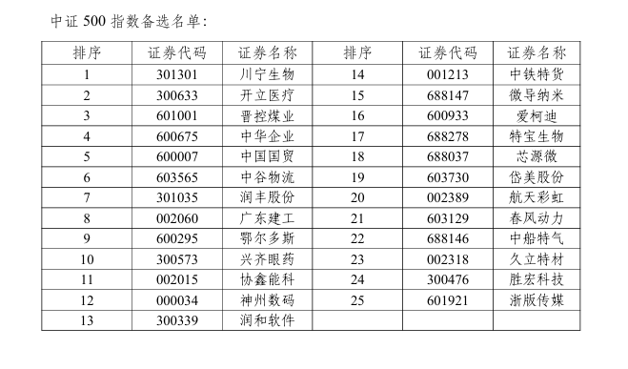
图 2 中证500调入调出名单和备选名单（部分）
历年证券公司都会证券公司对名单的预测，以2024年5月31日名单为例，本篇报告选取了多家证券公司对中证500等指数成分调整预测报告。涵盖证券公司具体使用的预测方法、所用数据以及预测结果等各方面内容总结。并以超链接形式附上相应的原文内容以验证，同时在附录中介绍得出结论详细过程。
由于中证指数官网无法给出详细的调入调出名单，在wind搜寻到中证指数历史切片后，复制导出为xlsx文件，利用pandas对2024年5月1日（调整前）和2024年6月30日（调整后）的股票代码进行对比，得出当年的具体调出调入名单。
- 方正证券金融工程专题报告：2024年6月沪深300、中证500等指数成分调整预测
预测方法（2024-05-13）
方正证券对中证500指数、沪深300指数进编制规则进行了深入的解读，其中值得注意的是，在财务数据上的处理和最终确认两个环节。
表 1 方正证券对编制规则的理解
剔除相关问题公司 | 1.剔除财务亏损股票 2.剔除财务造假股票 3.剔除受证监会处罚的股票 | 1.剔除财务亏损股票 2.剔除财务造假股票 3.剔除受证监会处罚的股票
最终确认 | 1.优先剔除不在样本空间的老样本股票 2.优先剔除成交金额在后40%的老样本股票 3.优先剔除排名300以后但是违规的老样本股票 4.专家委员会审核最后调入、调出名单 | 1.优先剔除不在样本空间的老样本股票 2.优先剔除成交金额在后20%的老样本股票 3.优先剔除排名500以后但是违规的老样本股票 4.专家委员会审核最后调入、调出名单

预测结果
预测调出结果中，预测出错的：['佰维存储', '神州泰岳', '中炬高新', '甘李药业', '思特威-W', '拓维信息', '建元信托', '锦江酒店']
预测调入结果中，预测出错的：['舍得酒业', '亨通光电', '中航产融', '华侨城A', '金地集团', '酒鬼酒', '国联股份', '中船防务']
预测成功比率： 84/100（8+8）
- 华西证券金融工程研究报告：2024年6月沪深300、中证500指数调整预测（2025-05-25）
预测方法
未详细说明其预测方法，其原文为：
中证500指数从样本空间中剔除沪深300成份股，以及日均总市值在前300名的股票。剩余股票按照日均成交金额降序排列，剔除排名后20%的股票；再将剩余股票按日均总市值降序排列，选择排名靠前的500只股票。在实际调整时，遵守10%调整比例限制和20%缓冲区规则。
预测结果
预测调出结果中，预测出错的是：['山金国际', '中泰化学', '申通快递', '石大胜华', '鹏都农牧(退市)']
预测调入结果：预测出错的是：['佰维存储', '神州泰岳', '思特威-W', '拓维信息', '白银有色', '山东出版', '中国汽研', '广州发展', '创新新材']
预测成功比率（86/100）（5+9）

- 国信证券金融工程专题研究：2024年6月沪深核心指数成分股调整预测（2025-05-11）
预测方法
未详细说明预测方法：原文为：
中证 500 指数是在剔除沪深 300 样本股及最近一年日均总市值排名前300名的股票、剔除过去一年日均成交额后 20%的股票后，在剩余股票池中根据股票过去一年的日均总市值进行排序、通过缓冲调整、剔除重大亏损的股票等步骤得到的股票。指数由 500 只股票构成，每次调整数量不超过成分股数量的10%。
预测结果
预测调入结果中，预测出错的是：['神州泰岳', '思特威-W', '拓维信息', '白银有色', '山东出版', '中国汽研', '创新新材']
预测调出结果：预测出错的是：['山金国际', '石大胜华', '鹏都农牧(退市)']
预测成功比率：（90/100）（7+3）

3.2 券商复现总结
阅读各个证券公司有关预测后，整理综合预测名单，以上述时间为例，针对wind数据库能够直接查询到的预测报告进行整合，结果如下表所示：
表 1 预测名单总结
三份报告并集 | 调入 | 调出
数量 | 60 | 57
未预测名单 | ['神州泰岳', '思特威-W', '拓维信息'] | ['山金国际', '石大胜华', '鹏都农牧(退市)']
三份报告交集 | 调入 | 调出
数量 | 39 | 44
预测正确数量 | 37 | 42
超额alpha | 11 | 8

可以发现，各个券商对于中证500的预测也存在一定的偏差，并且对调入的预测偏差要远大于调出的预测偏差。在日后的分析中，可以参考各个券商的预测结果加以佐证。但值得注意的是，由wind所提供的研报中，多数研报存在额外收费的情况。

四、2025年5月预测结果

4.1 个人复现流程和代码讲解
1.沪深300预测
对于2025年5月份调整结果的预测，主要通过wind获取数据，导入到excel后，使用python按照调整规则对样本空间进行数据的撮合清洗，同时结合案头研究，查询预选证券可能存在的主观指标以及负面舆情问题。最终得出结论。具体复现框架如下。注意，代码需要在dubug模式下完成。而案头研究推荐在console中保存to_excel保存为xlsx文件后，进行筛选分析。
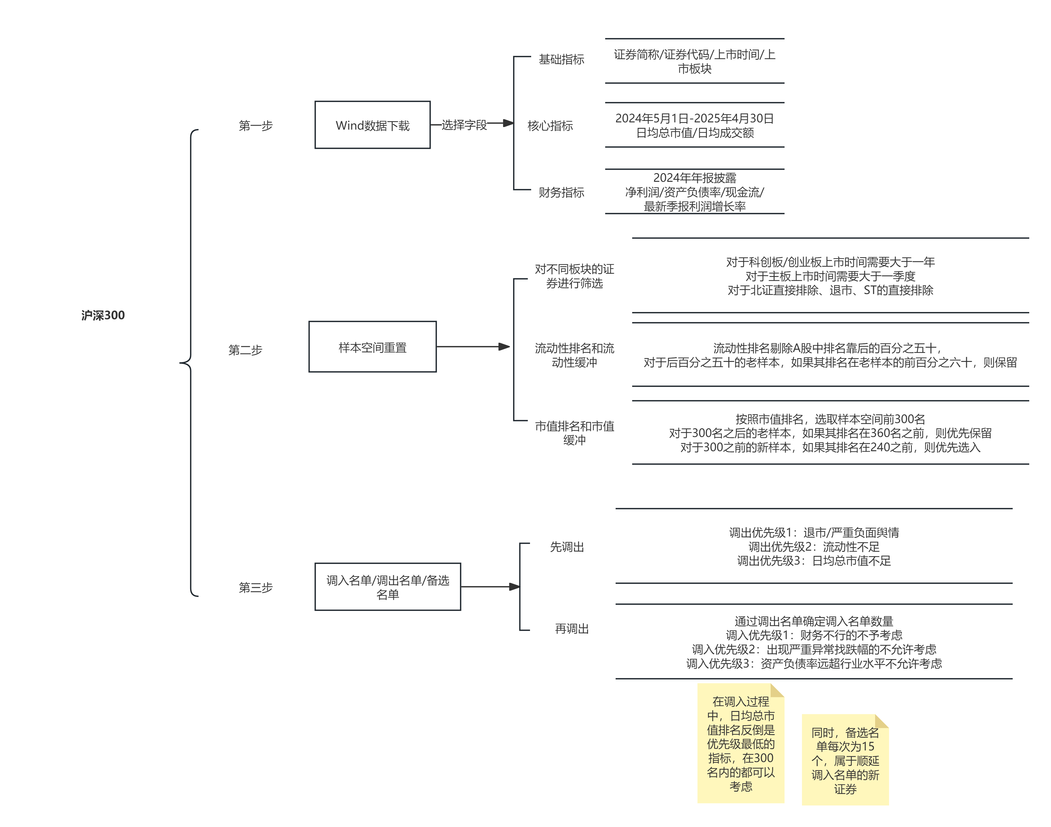
图 3 沪深300复现框架
第一步 wind数据下载
在该步骤中，需要注意的是，如果单纯从股票数据浏览器中选择A股数据，将默认选择当前时间节点的所有A股股票，在对过去的预测（如2025年4月40日-2024年5月1日）的时候，可能存在4月30日之后退市的股票未被纳入，从而影响调入调出名单的精准度。故而此步骤需要通过定义我的自选股，拉取所需时刻的指数成分放入自选股后，在进行获取。
同样值得注意的点是，浏览器中不存在利润增长率，该步骤需要通过选取最新季报净利润以及同比净利润进行撮合计算得出。这一步骤可以在excel中完成。但后续发现，该步骤中所得出的指标未通过卡方检验。
最后，通过拉取得到excel数据，然后利用pandas进行读取，作为原始dataframe。

第二步 样本空间重置
该步骤中，首先对不同的板块股票上市时间进行筛选，同时，由于沪深300中不包含北证板块的股票，故而也需要进行排除，而在考察期间内退市的股票由于wind特性，已经排除在样本空间外，不需要考虑。具体代码如下：
df_no_ST=df_[~df_['证券简称'].str.contains('ST')]
#筛选出,如果是科创板、创业板上市日期需要早于2023-04-30的公司,其他板块上市日期超过一个季度
#并且不能是北证
df_no_ST['上市日期']=pd.to_datetime(df_no_ST['上市日期'],errors='coerce')
df_no_ST=df_no_ST.loc[~(df_no_ST['上市板']=='北证')]
df_no_ST=df_no_ST.loc[~((df_no_ST['上市板'].isin(['科创板','创业板']))&(df_no_ST['上市日期'] > '2024-04-30'))]
df_no_ST=df_no_ST.loc[~((~df_no_ST['上市板'].isin(['科创板','创业板']))&(df_no_ST['上市日期'] > '2025-02-01'))]

而为了方便后续的缓冲规则以及对比，首先按照日均总市值进行排序，并通过rest_index保留此时排序
df_no_300 = df_no_ST.sort_values(
by='区间日均总市值[起始日期]2024-5-1[截止日期]2025-4-30[币种]原始币种[单位]元',inplace=False,
ascending=False)
#保留按照日均总市值排序的index键
df_no_300.reset_index(inplace=True,drop=True)

随后，按照流动性排名，筛选剔除后百分之五十的样本。
- df_ave=df_no_300.sort_values(by='区间日均成交额[起始交易日期]2024-5-1[截止交易日期]2025-4-30[单位]元',
- inplace=False,ascending=True)
- decline=int(len(df_ave)//2)
- df_average=df_ave[decline:]
在后续步骤中，需要完成对缓冲规则一的实践，即调回某些流动性不足的老样本进入到样本空间进行排序，在该步骤中，报告采用的是如下方法进行复现。
注意，df_pre_add是日均成交额（流通性升序排名）的dataframe,此时未删除后百分之五十的证券，而最终撮合的df_add是已经删除了后百分之五十的样本空间。
- decline_1=int(len(df_pre_add)*0.4)
- decline_2=int(len(df_pre_add)*0.5)
- df_pre_add.reset_index(inplace=True,drop=True)
- df_need=df_pre_add[df_pre_add['是否属于重要指数成份[所属指数]沪深300指数[交易日期]2025-5-1']=='是']
- df_need=df_need['证券简称'].values.tolist()

- #得到由于流动性不足而提前排除掉的list
- df_out=df_pre_add[(df_pre_add.index<decline_1)&(df_pre_add['证券简称'].isin(df_need))]

- #排名在后百分之五十之间六十的老样本
- df_req=df_pre_add[(df_pre_add.index>decline_1)&(df_pre_add.index<decline_2)&(df_pre_add['证券简称'].isin(df_need))]
- final_=pd.concat([df_add,df_req])

第三步 通过优先级进行调出和调入
在该步骤中 首先需要对调出名单进行预测，故而第一步是选取排名在360名之后的老样本，因为按照规则，他们是最有可能被调出的。
注意，此处的df_new就是上一步骤中的final_。首先依据index可以得到排名在360名之后的样本，并通过筛选如下所示列名，得到所需要的样本。但值得注意是，最开始的样本空间没有考虑负面舆情和重大财务问题，而是将其放在最后一步（该步骤）进行考虑。按照优先级，前者的优先级要远高于日均总市值排名优先级，故而第五行特别指出需要对前300名的样本进行案头研究，去查找可能存在的负面舆情信息。推荐方法为查看日均成交额和换手率，可能资本市场的活跃程度反映了是否存在负面舆情信息、财务问题。
- df_360=df_new[df_new.index>360]
- #名单2直接纳入，但排名在前的需要结合案头进行研究
- df_out=df_360[df_360['是否属于重要指数成份[所属指数]沪深300指数[交易日期]2025-5-1']=='是']

- #案头研究名单3需要结合案头进行研究
- df_out_3=df_new[(df_new.index>300)&(df_new.index<360)&(df_new['是否属于重要指数成份[所属指数]沪深300指数[交易日期]2025-5-1']=='是')]

确定调出名单数量后，即确定了调入名单的数量，对于调入名单，同样通过index进行确定，也同样需要进行案头研究，因为样本空间的筛选本身就缺少一步。比如排名已经进入到沪深300前五十的新样本百济神州错失纳入机会的原因就是在案头研究中发现，即使其日均成交额、日均总市值排名很高，但是最新季度报和最新年报所披露的净利润都为严重负值，不符合经营状况良好、财务状况良好的表现，故而没有选入沪深300。
- df_300 = df_new[df_new.index < 300]
- df_in = df_300[df_300['是否属于重要指数成份[所属指数] 沪深300指数[交易日期] 2025-5-1'] == '否']

- #针对240排名之前的新加入名单，案头研究其涨跌幅等指标
- df_in_240 = df_in[df_in.index < 240]
由于沪深300的调入调出名单数量往往低于15个，2025年5月份仅调入调出14个，故而优先级中，调出往往强调两个层级。
优先级一：是否选入样本空间。
优先级二：日均总市值是否在360名之外。
调入同样强调两个层级：
优先级一：是否选入样本空间
优先级二：财务状况是否良好
依照上述思路，本篇报告的复现结果如下。
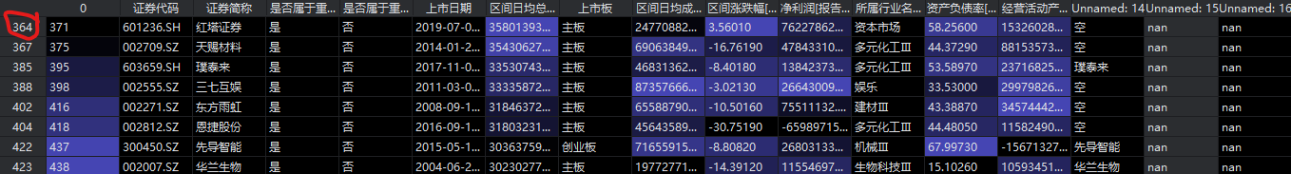
图 4 在360之后直接选所有的（未考虑样本空间指标）
上图为debug中保存的有关调入调出名单确定方式。而类似的，在调入指标和备选名单的证券，便从下图结合案头研究选取。
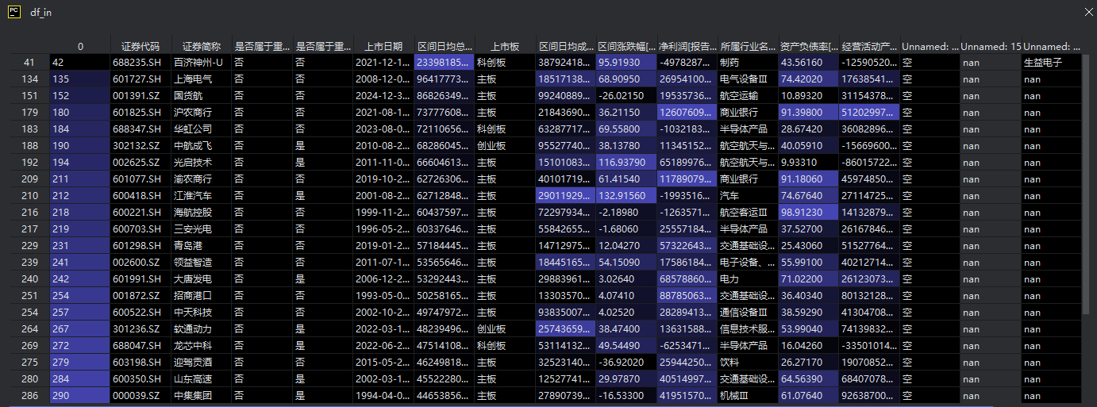图 5 在300名之前的新样本
本篇报告，在排除了百济神州和上海电气后，从国货航开始至领益智造作为调入名单备选通过案头研究，依据财务情况、负面舆情进行排除，最终选出8个。与正确结果对比如下：
表 2 左预测，右正确（正确粗体）
调入名单 | 调入名单
国货航 | 国货航
沪农商行 | 沪农商行
华虹公司 | 龙芯中科
中航成飞 | 中航成飞
光启技术 | 软通动力
渝农商行 | 渝农商行
江淮汽车
领益智造 | 领益智造

其备选名单按照思路为调入名单的顺延，故从图5选取排名靠后的15个即可。当然，此处未考虑样本空间指标。如若严格按照思路，需要对每一个可能选入样本进行财务指标分析和负面舆情查询。

2.中证500预测
虽然中证500的预测需要结合沪深300的预测调入调出和备选名单进行样本空间的修改，但是总体思路仍然保持一致，故而不单独列出逻辑框架，只针对重点和细节进行代码逻辑讲解。
比如，在对样本空间的筛选中，按照规则，需要对沪深300以及日均总市值排名在300前面的样本进行剔除操作（即剔除沪深300和日均总市值前300名的并集）。值得注意的是，由于提前设置好了index，所以不会重复删除市值排名前300的证券。
- # 按总市值排序
- df_no_300 = df_no_ST.sort_values(
- by='区间日均总市值[起始日期] 2024-5-1[截止日期] 2025-4-30[币种] 原始币种[单位] 元', inplace=False,
- ascending=False)
- df_no_300.reset_index(inplace=True, drop=True)

- # 删除所有沪深300的证券
- df_no_sh300 = df_no_300[df_no_300['是否属于重要指数成份[所属指数] 沪深300指数[交易日期] 2025-5-1'] == '否']

- # 删除所有index在前300的证券，构成并集删除
- df_final = df_no_sh300[df_no_sh300.index > 300]

而由于样本空间需要删除的应该是已经更新或的沪深300，而不是之前的沪深300，但是最新部分的沪深300由于是预测得来的，存在不准确性，故而在缓冲规则中，选择删除排名在360名之前的沪深300，并删除排名在240名之前的中证500，（即保留360名之后的沪深300老样本和240名之后的中证500老样本，因为前者最有可能被调出，后者有可能被保留）。将预测结果名单纳入到样本空间指标，作为后续筛选的最高优先级。
随后又按照中证500的流动性缓冲规则，重新引入流动性不足，但是流动性排名在老样本前百分之九十的老证券进入样本空间。
- # 沪深300的调整规则 在360之前的老样本不能进入500 ； 在 240之后的新样本需要回到中证500
- adjust_after_360 = df_pre[
- (df_pre.index > 300) & (df_pre['是否属于重要指数成份[所属指数] 沪深300指数[交易日期] 2025-5-1'] == '是')]
- adjust_after_240 = df_pre[(df_pre.index < 300) & (df_pre.index >= 240) & (
- df_pre['是否属于重要指数成份[所属指数] 中证500指数[交易日期] 2025-5-1'] == '是')]

- df_out_1 = df_pre[(df_pre.index<240) & (df_pre['是否属于重要指数成份[所属指数] 中证500指数[交易日期] 2025-5-1'] == '是')]

- # 中证500的调整规则
- decline = int(len(df_pre_add) // 5)
- df_pre_add.reset_index(inplace=True, drop=True)
- df_needy = df_pre_add[df_pre_add['是否属于重要指数成份[所属指数] 中证500指数[交易日期] 2025-5-1'] == '是']
- df_need = df_needy[50:]['证券简称'].values.tolist()
- df_no_need = df_needy[:51]
- # 排名在后百分之20 且 在老样本 前百分之九十的老样本
- df_req = df_pre_add[(df_pre_add.index < decline) & (df_pre_add['证券简称'].isin(df_need))]

- df_out_2 = df_pre_add[(df_pre_add.index < decline) & (df_pre_add['证券简称'].isin(df_no_need))]
- df_out = pd.concat([df_out_1,df_out_2])

- final_ = pd.concat([df_add, df_req, adjust_after_360, adjust_after_240])

在第三步确定调出调入的时候，同样需要结合案头研究。
在调出部分，首先选择出排名在600名后的老样本，但这一次他们的日均总市值优先级在样本空间指标后，而样本空间指标中，多出了和沪深300有关的调入名单，故而，首先需要确定的是，从中证500调出进入沪深300以及沪深300备选名单的老样本。随后50-（前列调出数量） = 排名在600名后的调出老样本数量。从排名最靠后的开始，选择相应数量，组成调出名单即可。
需要说明的是，此处仍然未考虑样本空间指标其二的负面舆情和财务指标，如果排名中等的中证500存在严重负面舆情，也必须进入调出名单，但对于400多个指标进行注意查找，非常复杂耗时间，故而在没有找到高效方法前，仅作为与正确结果的相互验证指标。
- df_out_1 = df_news[1]
- # 研究名单2 需要结合沪深300调入和备选进行研究
- df_out_2 = in300[in300['是否属于重要指数成份[所属指数] 中证500指数[交易日期] 2025-5-1'] == '是']

- # 名单3，需要进行案头研究
- i = int(input('需要案头研究的头部调出'))
- df_600 = df_new[(df_new.index<i)|(df_new.index > 600)]
- df_out = df_600[df_600['是否属于重要指数成份[所属指数] 中证500指数[交易日期] 2025-5-1'] == '是']
- #得到调出数量，从而确定调入数量
- length_out = int(input('案头研究结果中发现，调出证券数量为：'))

最终得到的结果中，预测准确度高达45/50，预测错误的点在下一章最终方法总结第四部分未来待回答的问题中提及。
而对于调入，需要做到的是一步一步筛选确认，通过正向筛选和负向筛选，对105个新进入中证500的证券进行排除和纳入，最终才能得到结果。具体筛选指标如下：
正向筛选：从沪深300调出；是行业龙头企业
反向筛选：排名太高进入沪深300/沪深300备选名单；财务净利润<0（注意，这个不是百分百正确，存在极少极少情况，净利润<0仍然被选入）；流动性太差（日均总市值排名+200仍然小于日均成交额排名）；负面舆情（比如高管分红太多、被立案调查）；资产负债率远超行业平均水平（电子设备制造业资产负载率>60%）
通过双向筛选，最终将预测收窄至52个，选择其中50个，中40个，准确率达到（40/50）。

4.2 最终方法总结
1. 优先级
优先级其实是一种对样本空间无法提前筛选的解决方法，由于样本空间的指标是对经营情况、负面舆情的深度资料探查，而样本空间至少存在2000个证券，任务工作量极其庞大。故而将样本空间筛选指标后移至最后一步进行筛选。
在中证500中，由于样本空间和沪深300有关，故而在最后的调入调出中，和沪深300有关的优先级被放置于首位进行考虑，本质上是对样本空间筛选指标的考虑。

- 实践和规则不统一
在实践预测中发现，调入名单并非严格按照日均总市值排名进行考虑。如2025年5月中证500的调入名单，按照日均总市值降序排序选择前50名，最终仅预测到28个，排名在400名后的新样本被纳入到中证500的数量高达20个。故而负面筛选的作用非常明显。

- 未来待回答的问题
沪深300调出名单的数量总是小于最大值30个，但是具体到底多少个没有说明，历年来的调出数量都不一致，但也没有说明具体确定调出名单数量的原因。可是券商大部分都能做到和调出名单数量相差不多。
券商预测的结果虽然存在一致性，但是总体上也存在明显的差异，在2025年方正证券预测结果更是惨不忍睹，说明券商预测所使用的框架并不是一致的，但在这不一致的情况下仍然能存在某些地方的一致性，说明存在本篇报告所遗漏的信息为券商所熟知。

五、附录

5.1原始代码
- # 首先对2025年沪深300股份进行预测，简要得到其调出名单、调入名单、备选名单，随后再对中证500进行预测。
- import pandas as pd
- '''
- 具体框架如下：
- 数据下载
- 【注意事项】 选取2024/05/01 <--> 2025/04/30,同时注意将退市的股票重新纳入样本名单。期间上市的不需要考虑。
- 选取字段【证券代码 证券简称 是否属于重要指数成份[所属指数] 沪深300指数[交易日期] 2025-5-1
- 是否属于重要指数成份[所属指数] 中证500指数[交易日期] 2025-5-1 上市日期 区间日均总市值[起始日期] 2024-5-1[截止日期] 2025-4-30[币种] 原始币种[单位] 元 上市板 区间日均成交额[起始交易日期] 2024-4-30[截止交易日期] 2025-4-30[单位] 元 区间涨跌幅[起始交易日期] 2025-5-1[截止交易日期] 2025-4-30[单位] % 净利润[报告期] 2024年报[报表类型] 合并报表[单位] 元 所属行业名称(支持历史)[行业标准] Wind行业(2024)[行业级别] 三级行业[交易日期] 最新收盘日 资产负债率[报告期] 2024年报[单位] % 经营活动产生的现金流量净额[报告期] 2024年报[报表类型] 合并报表[单位] 元】

- 指数编制方法论
- 通过数据分析粗略得到名单

- 案头研究
- 针对得到的样本名单进行优化，具体优化方法在【指数调动详尽报告】

- '''
- def load_all_info(sheet_name='原始'):
- path = r'E:\360MoveData\Users\Administrator\Desktop\intern file\项目集\股指调仓套利策略\秒转数据.xlsx'

- return pd.read_excel(path,sheet_name)

- def space(df_):

- # 剔除 ST *ST
- df_no_ST = df_[~df_['证券简称'].str.contains('ST')]

- # 筛选出,如果是科创板、创业板上市日期需要早于2023-04-30的公司, 其他板块上市日期超过一个季度
- # 并且不能是北证
- df_no_ST['上市日期'] = pd.to_datetime(df_no_ST['上市日期'], errors='coerce')
- df_no_ST = df_no_ST.loc[~(df_no_ST['上市板'] == '北证')]

- df_no_ST = df_no_ST.loc[~((df_no_ST['上市板'].isin(['科创板', '创业板'])) & (df_no_ST['上市日期'] > '2024-04-30'))]
- df_no_ST = df_no_ST.loc[~((~df_no_ST['上市板'].isin(['科创板', '创业板'])) & (df_no_ST['上市日期'] > '2025-02-01'))]

- # 按总市值排序
- df_no_300 = df_no_ST.sort_values(
- by='区间日均总市值[起始日期] 2024-5-1[截止日期] 2025-4-30[币种] 原始币种[单位] 元', inplace=False,
- ascending=False)
- #保留 按照日均总市值排序的index键
- df_no_300.reset_index(inplace=True, drop=True)

- # 按照日均交易额重新排序，删除排名在后百分之五十的证券
- df_ave = df_no_300.sort_values(by='区间日均成交额[起始交易日期] 2024-5-1[截止交易日期] 2025-4-30[单位] 元',
- inplace=False, ascending=True)
- decline = int(len(df_ave) // 2)
- df_average = df_ave[decline:]

- # 重新按日均总市值排序，也就是按照index排序
- df_average.sort_index(inplace=True)

- # 返回可以留下调整的接口
- return [df_no_300, df_ave, df_average]

- def adjust(df_list):
- df_pre = df_list[0]
- df_pre_add = df_list[1]
- df_add = df_list[2]

- # 沪深300的调整规则
- decline_1 = int(len(df_pre_add)*0.4)
- decline_2 = int(len(df_pre_add)*0.5)
- df_pre_add.reset_index(inplace=True, drop=True)
- df_need = df_pre_add[df_pre_add['是否属于重要指数成份[所属指数] 沪深300指数[交易日期] 2025-5-1'] == '是']
- df_need = df_need['证券简称'].values.tolist()

- #得到由于流动性不足而提前排除掉的list
- df_out = df_pre_add[(df_pre_add.index < decline_1) & (df_pre_add['证券简称'].isin(df_need))]

- # 排名在后百分之五十之间六十的老样本
- df_req = df_pre_add[(df_pre_add.index > decline_1)&(df_pre_add.index < decline_2) & (df_pre_add['证券简称'].isin(df_need))]
- final_ = pd.concat([df_add, df_req])

- # 混合后按照日均市值排序
- final_.sort_values(by='区间日均总市值[起始日期] 2024-5-1[截止日期] 2025-4-30[币种] 原始币种[单位] 元',
- inplace=True, ascending=False)
- final_.reset_index(inplace=True, drop=True)

- return [final_,df_out]

- def rank(df_news):

- df_new = df_news[0]
- #名单1 直接纳入
- df_out_1 = df_news[1]

- df_360 = df_new[df_new.index > 360]
- # 名单2 直接纳入，但排名在前的需要结合案头进行研究
- df_out = df_360[df_360['是否属于重要指数成份[所属指数] 沪深300指数[交易日期] 2025-5-1'] == '是']

- # 案头研究名单3 需要结合案头进行研究
- df_out_3 = df_new[(df_new.index>300) & (df_new.index <360) &(df_new['是否属于重要指数成份[所属指数] 沪深300指数[交易日期] 2025-5-1'] == '是')]

- #得到调出数量，从而确定调入数量（备选名单数量一般是15个）
- length_out = int(input('案头研究结果中发现，调出证券数量为：'))

- df_300 = df_new[df_new.index < 300]
- df_in = df_300[df_300['是否属于重要指数成份[所属指数] 沪深300指数[交易日期] 2025-5-1'] == '否']

- #针对240排名之前的新加入名单，案头研究其涨跌幅等指标
- df_in_240 = df_in[df_in.index < 240]

- # df_in_index = list(map(input('调入名单索引为').split(','),int))
- # df_out_index = list(map(input('调出名单索引为').split(','),int))
- # df_sub_index = list(map(input('备选名单索引为').split(','),int))

- # prophet_in = df_new[df_new.index.isin(df_in_index)]
- # prophet_out = df_new[df_new.index.isin(df_out_index)]
- # prophet_sub = df_new[df_new.index.isin(df_sub_index)]
- # return [prophet_out, prophet_in, prophet_sub]
- return [df_out,df_300]

- def get_the_sh300():
- data = load_all_info(sheet_name='2025')
- # space samples
- space_adjust = space(data)

- # adjustment buffer
- final_data = adjust(space_adjust)

- #list_of_securities = rank(final_data)
- list_prophet = rank(final_data)

- return list_prophet

- def space_500(df_):
- # 剔除 ST *ST
- df_no_ST = df_[~df_['证券简称'].str.contains('ST')]

- # 筛选出,如果是科创板、创业板上市日期需要早于2024-04-30的公司, 其他板块上市日期超过一个季度
- # 并且不能是北证
- df_no_ST['上市日期'] = pd.to_datetime(df_no_ST['上市日期'], errors='coerce')
- df_no_ST = df_no_ST.loc[~(df_no_ST['上市板'] == '北证')]

- df_no_ST = df_no_ST.loc[~((df_no_ST['上市板'].isin(['科创板', '创业板'])) & (df_no_ST['上市日期'] > '2024-04-30'))]
- df_no_ST = df_no_ST.loc[~((~df_no_ST['上市板'].isin(['科创板', '创业板'])) & (df_no_ST['上市日期'] > '2025-02-01'))]

- # 按总市值排序
- df_no_300 = df_no_ST.sort_values(
- by='区间日均总市值[起始日期] 2024-5-1[截止日期] 2025-4-30[币种] 原始币种[单位] 元', inplace=False,
- ascending=False)
- df_no_300.reset_index(inplace=True, drop=True)

- # 删除所有沪深300的证券
- df_no_sh300 = df_no_300[df_no_300['是否属于重要指数成份[所属指数] 沪深300指数[交易日期] 2025-5-1'] == '否']

- # 删除所有index在前300的证券，构成并集删除
- df_final = df_no_sh300[df_no_sh300.index > 300]

- # 按照日均交易额重新排序，删除排名在后百分之二十的证券,此时从低到高排序，故而删除的是前百分之二十

- df_ave = df_final.sort_values(by='区间日均成交额[起始交易日期] 2024-5-1[截止交易日期] 2025-4-30[单位] 元',
- inplace=False, ascending=True)
- decline = int(len(df_ave) // 5)
- df_average = df_ave[decline:]

- # 重新按日均总市值排序，也就是按照index排序
- df_average.sort_index(inplace=True)

- # 返回可以留下调整的接口
- return [df_no_300, df_ave, df_average]

- def adjust_500(df_list):
- df_pre = df_list[0]
- df_pre_add = df_list[1]
- df_add = df_list[2]

- # 沪深300的调整规则 在360之前的老样本不能进入500 ； 在 240之后的新样本需要回到中证500
- adjust_after_360 = df_pre[
- (df_pre.index > 300) & (df_pre['是否属于重要指数成份[所属指数] 沪深300指数[交易日期] 2025-5-1'] == '是')]
- adjust_after_240 = df_pre[(df_pre.index < 300) & (df_pre.index >= 240) & (
- df_pre['是否属于重要指数成份[所属指数] 中证500指数[交易日期] 2025-5-1'] == '是')]

- df_out_1 = df_pre[(df_pre.index<240) & (df_pre['是否属于重要指数成份[所属指数] 中证500指数[交易日期] 2025-5-1'] == '是')]

- # 中证500的调整规则
- decline = int(len(df_pre_add) // 5)
- df_pre_add.reset_index(inplace=True, drop=True)
- df_needy = df_pre_add[df_pre_add['是否属于重要指数成份[所属指数] 中证500指数[交易日期] 2025-5-1'] == '是']
- df_need = df_needy[50:]['证券简称'].values.tolist()
- df_no_need = df_needy[:51]
- # 排名在后百分之20 且 在老样本 前百分之九十的老样本
- df_req = df_pre_add[(df_pre_add.index < decline) & (df_pre_add['证券简称'].isin(df_need))]

- df_out_2 = df_pre_add[(df_pre_add.index < decline) & (df_pre_add['证券简称'].isin(df_no_need))]
- df_out = pd.concat([df_out_1,df_out_2])

- final_ = pd.concat([df_add, df_req, adjust_after_360, adjust_after_240])

- # 混合后按照日均市值排序
- final_.sort_values(by='区间日均总市值[起始日期] 2024-5-1[截止日期] 2025-4-30[币种] 原始币种[单位] 元', inplace=True,ascending=False)
- final_.reset_index(inplace=True, drop=True)
- return [final_, df_out]

- def rank_500(sh_300,df_news):
- df_new = df_news[0]
- # 从沪深300得到的指标
- out300 = sh_300[0]
- in300 = sh_300[1]
- #in_300指的是，排名在前列的，非常有可能被调出的名单
- in_300 = in300[in300['是否属于重要指数成份[所属指数] 中证500指数[交易日期] 2025-5-1'] == '是']

- #名单1 直接纳入
- df_out_1 = df_news[1]
- # 研究名单2 需要结合沪深300调入和备选进行研究
- df_out_2 = in300[in300['是否属于重要指数成份[所属指数] 中证500指数[交易日期] 2025-5-1'] == '是']

- # 名单3，需要进行案头研究
- i = int(input('需要案头研究的头部调出'))
- df_600 = df_new[(df_new.index<i)|(df_new.index > 600)]
- df_out = df_600[df_600['是否属于重要指数成份[所属指数] 中证500指数[交易日期] 2025-5-1'] == '是']
- #得到调出数量，从而确定调入数量
- length_out = int(input('案头研究结果中发现，调出证券数量为：'))

- #调入名单
- df_500 = df_new[df_new.index < 500]
- df_in = df_500[df_500['是否属于重要指数成份[所属指数] 中证500指数[交易日期] 2025-5-1'] == '否']

- #注意！ 除去沪深300调出名单的其他所有沪深300，都进入老样本，故而不能加入到中证500新样本
- df_not_need = df_in[df_in['是否属于重要指数成份[所属指数] 沪深300指数[交易日期] 2025-5-1'] == '是'].iloc[-8:]
- df_in = df_in[(df_in['是否属于重要指数成份[所属指数] 沪深300指数[交易日期] 2025-5-1'] == '否') |(df_in['证券简称'].isin(df_not_need['证券简称'].values))]
- df_in = df_in[df_in['净利润[报告期] 2024年报[报表类型] 合并报表[单位] 元']>0]

- #sub_300指的是，排名在前列的，但是很难进入调入名单的新证券
- sub_300 = in300[(in300['是否属于重要指数成份[所属指数] 沪深300指数[交易日期] 2025-5-1'] == '否')&(in300['是否属于重要指数成份[所属指数] 中证500指数[交易日期] 2025-5-1'] == '否')]

- return
- # df_in_index = list(map(input('调入名单索引为').split(','),int))
- # df_out_index = list(map(input('调出名单索引为').split(','),int))
- #
- #
- #
- # prophet_in = df_new[df_new.index.isin(df_in_index)]
- # prophet_out = df_new[df_new.index.isin(df_out_index)]
- # prophet_sub = df_new[df_new.index.isin(df_sub_index)]
- # return prophet_out, prophet_in, prophet_sub

- def get_the_zz500(sh_300:list):
- data = load_all_info(sheet_name='2025')

- # space_samples
- space_adjust = space_500(data)

- #adjustment
- final_data = adjust_500(space_adjust)

- #list_of
- list_of_securities = rank_500(sh_300,final_data)

- if __name__ == '__main__':
- list_need = get_the_sh300()
- get_the_zz500(list_need)

